I.I.S. “J.C. MAXWELL”
Anno scolastico 2021/2022
LABORATORIO DI TELECOMUNICAZIONI

Classe 4 B Info Esercitazione n. 6 Inizio lavori 22/02/2022

________________________________________________________________________________
Cognome e nome: Pinzarrone Fabio
________________________________________________________________________________
Titolo: Modulatore OOK ASK

________________________________________________________________________________
Piedinatura dei componenti attivi (se presenti nell’esperienza): Generatore sinusoidale(vp), generatore di onde quadre(vm), moltiplicatore macro. ________________________________________________________________________________
Schema elettrico:
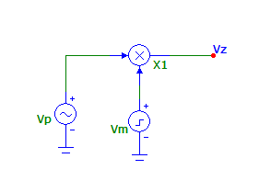
________________________________________________________________________________
Riferimenti teorici e calcoli di progetto:
P1 = 0
P2 = 0,001
P3 = 0,83
P4 = 0,83
P5 = 1,66
T = 1,66
T/2 = 0,83
________________________________________________________________________________
Descrizione della misura (finestra Analysis con i tempi):

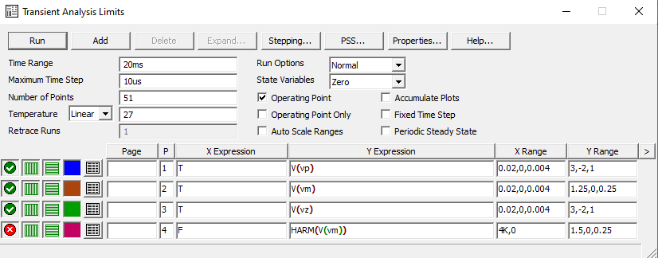

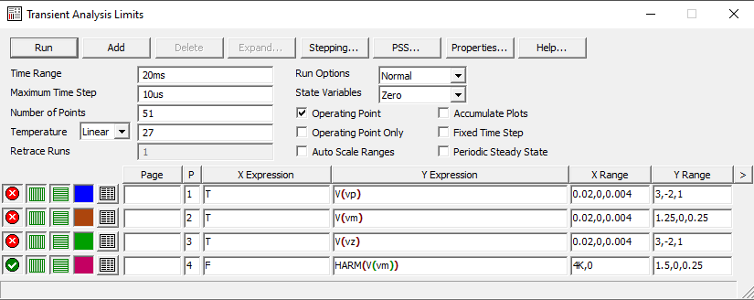

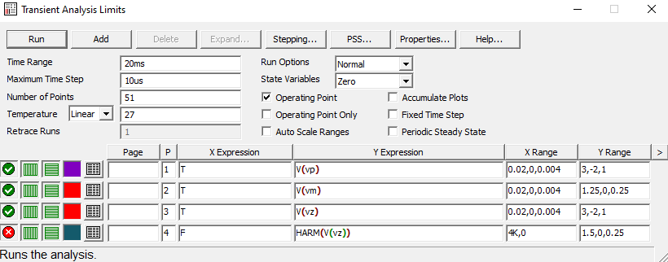

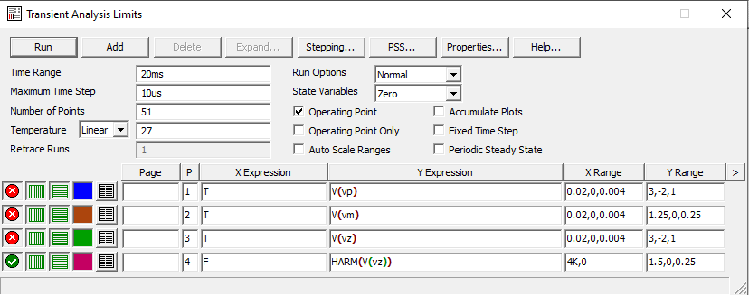

________________________________________________________________________________
Tabelle delle misure e grafici:

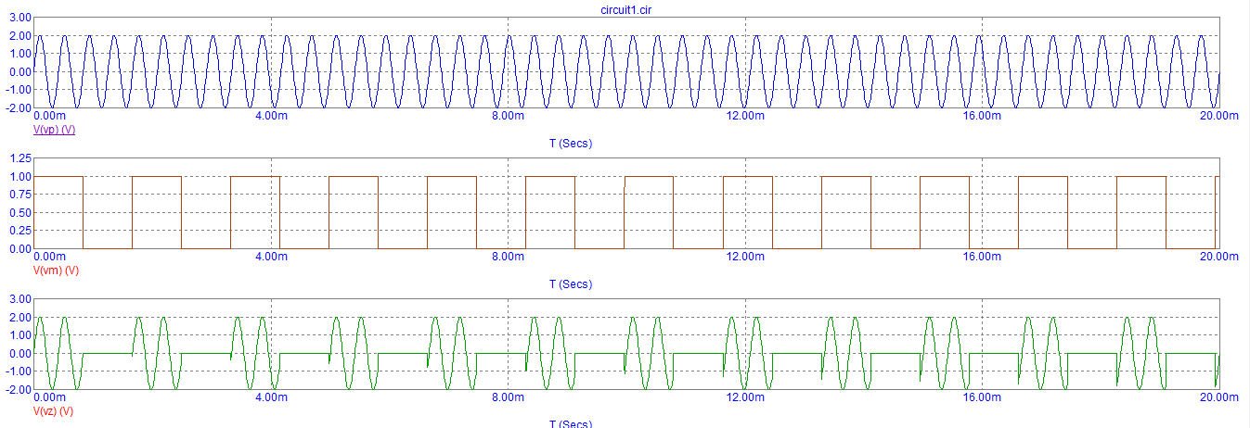

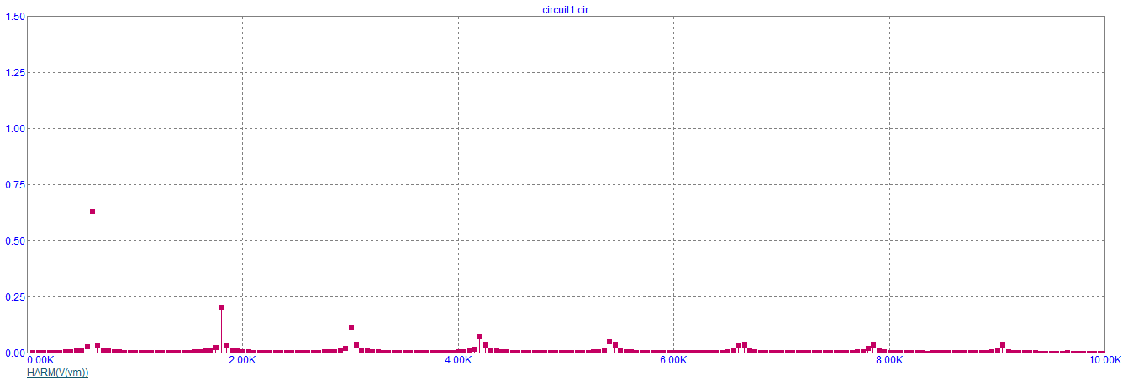

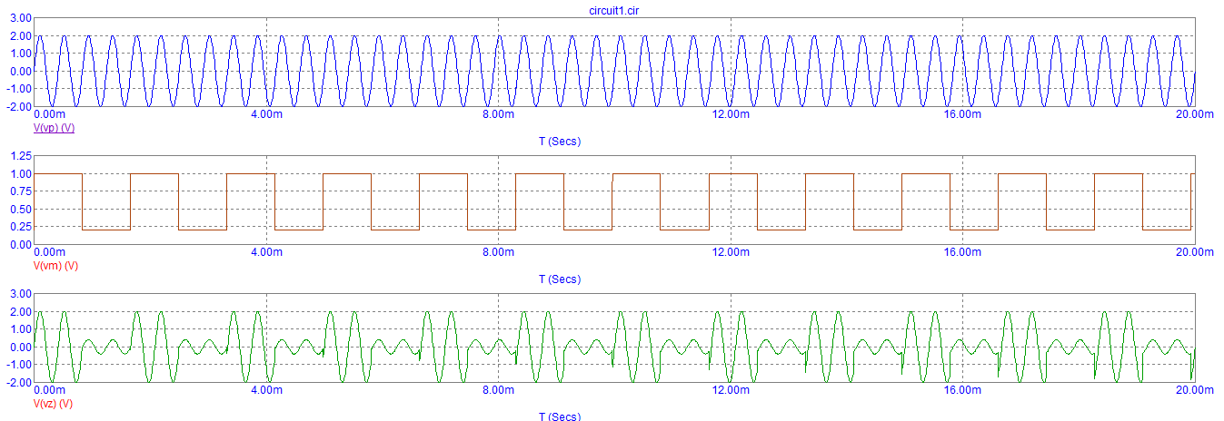

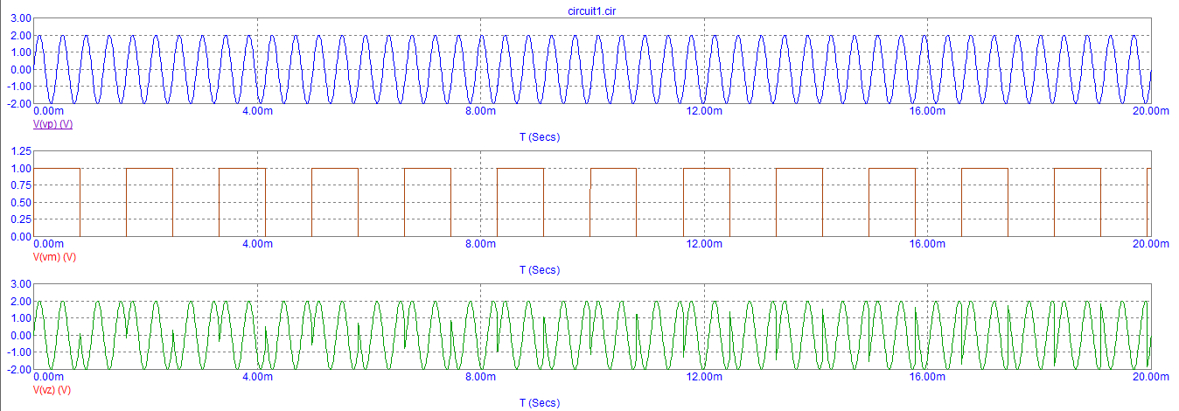

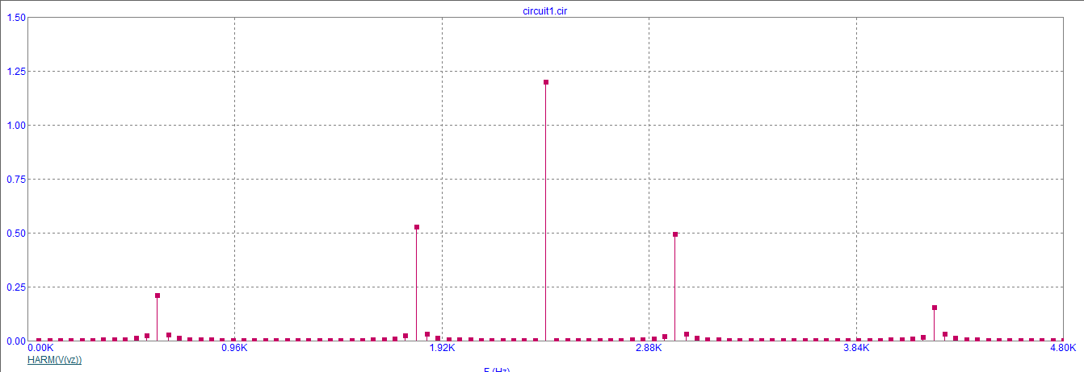

________________________________________________________________________________
Conclusioni:
Al termine dell’esperienza rianalizzando tutto, abbiamo notato che:
- Il segnale del generatore sinusoidale Vp viene modulato dal segnale di Vm, trasformandolo in Vz.
- La velocità di trasmissione in bit/sec è 300-600-1200 bit/sec.

